
На правах рукописи

Голикова Елена Алексеевна

АУТОАНТИТЕЛА К ФАКТОРУ НЕКРОЗА ОПУХОЛИ
ПРИ РЕВМАТОИДНОМ АРТРИТЕ И БРОНХИАЛЬНОЙ АСТМЕ

14.03.09 –Клиническая иммунология, аллергология

АВТОРЕФЕРАТ
диссертации на соискание ученой степени
кандидата биологических наук

Новосибирск-2013
Работа выполнена в Федеральном государственном бюджетном учреждении «Научно-исследовательский институт клинической иммунологии» Сибирского отделения Российской академии медицинских наук

Научный руководитель:
доктор медицинских наук,
профессор Сенников Сергей Витальевич

Официальные оппоненты:

Останин Александр Анатольевич, доктор медицинских наук, профессор, главный научный сотрудник лаборатории клеточной иммунотерапии отдела клинической иммунологии Федерального государственного бюджетного учреждения «Научно-исследовательского института клинической иммунологии» Сибирского отделения Российской академии медицинских наук
Симбирцев Андрей Семенович, доктор медицинских наук, профессор, директор Федерального государственного унитарного предприятия «Государственный научно-исследовательский институт особо чистых биопрепаратов» Федерального медико-биологического агентства России

Ведущая организация: Государственное бюджетное учреждение высшего профессионального образования «Первый Московский государственный медицинский университет имени И.М. Сеченова» Министерства здравоохранения РФ, г. Москва

Защита диссертации состоится «20» июня 2013 г. в часов на заседании диссертационного совета Д 001.001.01 в ФГБУ «НИИКИ» СО РАМН по адресу: 630099, г. Новосибирск, ул. Ядринцевская, 14.

С диссертацией можно ознакомиться в библиотеке ФГБУ «НИИКИ» СО РАМН.

Автореферат разослан « » мая 2013 г.


Ученый секретарь диссертационного совета,
кандидат медицинских наук Белогородцев С.Н.

ОБЩАЯ ХАРАКТЕРИСТИКА РАБОТЫ
Актуальность проблемы.
Аутоантитела к цитокинам привлекают все большее внимание специалистов, а поступление большого объема данных привело к тому, что представления об их роли в организме претерпели значительные изменения. На сегодняшний день аутоантитела к иммунорегуляторным цитокинам признаются исследователями как весьма важные биологические эффекторные молекулы, способные регулировать иммунный ответ in vivo [Watanabe M., 2010]. Установлено, что аутоантитела, специфичные к интерферонам, интерлейкинам, факторам роста и фактору некроза опухолей, присутствуют в системной циркуляции как в норме, так и при различных инфекционных и аутоиммунных заболеваниях [Bendtzen K., 1998, 2000; Wadhwa M., 2000; Watanabe M., 2007; van der Meide P.H., 1997]. Аутоантитела участвуют в регуляции биологической активности цитокинов наряду с растворимыми и мембраносвязанными рецепторами. Образуя иммунные комплексы с цитокинами, аутоантитела могут приводить к нейтрализации специфических функций цитокинов или их связыванию с увеличением времени полужизни/циркуляции последних, а в некоторых случаях – даже к усилению биологических эффектов цитокинов [Watanabe M., 2010].
Одним из важнейших иммунорегуляторных цитокинов, обладающих широким спектром действия, является фактор некроза опухоли (TNF). В сыворотке крови здоровых людей TNF определяется на низком уровне, однако, его содержание возрастает при различных заболеваниях [Robak T., 1998] и в ряде случаев положительно коррелирует с тяжестью их течения. В частности, установлено, что данный цитокин играет ключевую роль в прогрессировании ревматоидного артрита (РА) [Choy E.H., 2001; Graves D.T., 2003], поскольку способен вызывать образование остеокластов [Azuma Y., 2000; Kobayashi K., 2000] и резорбцию кости in vitro [Azuma Y., 2000; Yogesha S.D., 2009]. Кроме того, данному цитокину отводится важная роль в патогенезе бронхиальной астмы (БА) [Berry M., 2007]. При данном заболевании механизм действия фактора некроза опухоли, может быть обусловлен прямым влиянием TNF на гладкие мышцы дыхательных путей [Adner M., 2002] или высвобождением цистеинил-лейкотриенов LTC4 и LTD4 [Huber M., 1988]. Показано также, что TNF непосредственно индуцирует выброс гистамина из человеческих тучных клеток [van Overveld F.J., 1991] и участвует в положительной аутокринной регуляции, при которой усиливается секреция цитокинов тучными клетками человека [Coward W.R., 2002].
Помимо самого фактора некроза опухоли, в патогенезе воспалительных заболеваний, таких как РА и БА, важное место принадлежит молекулам, регулирующим активность TNF [Klimiuk P.A., 2003]. К таким молекулам относятся мембраносвязанные рецепторы к TNF, которые осуществляют проведение цитокинового сигнала в клетку, и растворимые рецепторы к TNF I-го и II-го типов (sTNFRI и sTNFRII), ограничивающие активность медиатора при выходе его в системную циркуляцию [Gupta S., 2001; Kollias G., 1999, 2005; Wajant H., 2003]. Многочисленными данными подтверждено участие аутоантител к цитокинам, как молекул, способных регулировать биологическую активность цитокинов, в патогенезе заболеваний, в которых эти медиаторы играют важную роль [Hara A., 2008; Hellmich B., 2002; Kitamura T., 1999; Kurdowska A., 2001; Madariaga L., 1998; Meager A., 2006; Patel S.Y., 2005; Uchida K., 2004]. Несмотря на то, что при некоторых патологиях показано увеличение содержания аутоантител к TNF [Fomsgaard A., 1989], участие их в патогенетических процессах также до конца не определено.
Таким образом, при воспалительных заболеваниях необходимо учитывать не только вклад TNF, но и участие молекул, регулирующих его биологическую активность, таких, как рецепторы к TNF и аутоантитела к TNF.
На сегодняшний день в большинстве работ содержание аутоантител к цитокинам выражают в относительных единицах. Так, например, при использовании иммуноферментного анализа с применением меченых антител результаты получают в единицах оптической плотности, которые зависят от активностей каждого из применяемых ферментов и характеристик приборов, используемых разными исследовательскими группами [Meager A., 1999, 2003; Puel A., 2010]. Однако такой подход создает трудности при сравнении данных, полученных различными группами исследователей, и делает невозможным сравнение содержания аутоантител различных классов и подклассов в пределах каждой исследуемой группы доноров. В связи с этим представляется необходимым разработка новых подходов, позволяющих определять абсолютное содержание аутоантител к цитокинам, в частности, аутоантител к фактору некроза опухоли.
Изучение факторов, влияющих на активность TNF, представляет наибольший научный и практический интерес при тех заболеваниях, в патогенезе которых иммунорегуляторный цитокин TNF занимает значимое место. К таким заболеваниям относятся РА и БА, при этом данные заболевания имеют разный иммунопатогенез с преимущественной активацией Тh1 и Th2 иммунного ответа соответственно. Таким образом, представляется актуальным сравнение содержания аутоантител к TNF у больных и условно здоровых доноров, а также изменение их содержания в сыворотке крови при ответе на терапию у больных РА и при переходе от неконтролируемого к контролируемому течению БА, что позволит получить новые данные о функционировании медиатора TNF при патогенетических процессах при воспалительных заболеваниях.
Цель работы: изучить содержание классов и подклассов IgG аутоантител к иммунорегуляторному цитокину TNF и выявить взаимосвязи между медиатором, растворимыми рецепторами и подклассами аутоантител к TNF в норме и при ревматоидном артрите и бронхиальной астме.
Задачи исследования:
1) Определить содержание TNF и растворимых рецепторов I и II типа к TNF у больных РА в стадии обострения и после ответа на терапию, больных БА с неконтролируемым и контролируемым течением заболевания и у условно здоровых доноров.
2) Определить относительное содержание аутоантител к TNF классов IgG, IgA и IgM и подклассов IgG у больных РА в стадии обострения и после ответа на терапию, больных БА с неконтролируемым и контролируемым течением заболевания и у условно здоровых доноров.
3) Разработать способ получения чистых препаратов аутоантител к TNF с помощью методов аффинной хроматографии.
4) Определить абсолютное содержание подклассов IgG аутоантител к TNF у больных РА в стадии обострения и после ответа на терапию, больных БА с неконтролируемым и контролируемым течением заболевания и у условно здоровых доноров.
5) Провести корреляционный анализ между абсолютным содержанием подклассов IgG аутоантител к TNF, содержанием TNF и растворимых рецепторов I и II типа к TNF для больных РА в стадии обострения и после ответа на терапию, больных БА с неконтролируемым и контролируемым течением и условно здоровых доноров.
Научная новизна работы.
Впервые показано наличие аутоантител классов IgG, IgA и IgM и подклассов IgG к TNF в сыворотках крови больных БА.
Впервые получены данные по распределению аутоантител к TNF подклассов IgG, и показано превалирование среди подклассов IgG в сыворотках крови больных РА в стадии обострения, больных РА, ответивших на терапию, больных БА с контролируемым и неконтролируемым течением и условно здоровых доноров аутоантител к TNF IgG1 и IgG3 подклассов.
Впервые получены данные по увеличению содержания аутоантител к TNF подклассов IgG2, IgG3 и IgG4 в сыворотках крови больных РА и БА по сравнению с условно здоровыми донорами, а также по снижению содержания IgG2 и IgG4 подклассов аутоантител к TNF при ответе на терапию при РА, и по снижению содержания IgG2 и IgG4 и увеличению абсолютного содержания IgG1 подклассов аутоантител к TNF при переходе от неконтролируемого к контролируемому течению БА.
Теоретическая и практическая значимость работы.
Представленные результаты по содержанию аутоантител к иммунорегуляторному цитокину TNF в норме и при патологических состояниях расширяют представление о регуляции биологических эффектов цитокинов и вносят существенный вклад в понимании активности этих факторов в патогенезе заболеваний человека.
Выявленные изменения в содержании подклассов IgG у больных РА в стадии обострения и после ответа на терапию, а также у больных БА при переходе от неконтролируемого к контролируемому течению заболевания, свидетельствуют об активном участии аутоантител к TNF в воспалительных реакциях и могут быть использованы в разработке методов диагностики и прогнозирования заболеваний с воспалительным патогенезом.
Создан протокол выделения аутоантител класса IgG к TNF из сыворотки крови человека, включающий методы аффинной хроматографии и процедуру магнитной сепарации, позволяющий получать чистые фракции аутоантител к TNF. На основании представленных данных подана заявка на патент «Способ аффинного выделения аутоантител класса IgG к иммунорегуляторному цитокину TNF».
Положения, выносимые на защиту.
1. Аутоантитела к TNF классов IgG, IgA, IgM обнаруживаются в сыворотках крови больных РА и БА, при этом содержание аутоантител к TNF подклассов IgG2, IgG3 и IgG4 в сыворотках крови больных указанными заболеваниями выше по сравнению с показателями условно здоровых доноров.
2. При ответе на терапию больных РА снижается содержание аутоантител к TNF подклассов IgG2 и IgG4, а при переходе от неконтролируемого к контролируемому течению БА снижается содержание аутоантител к TNF подклассов IgG2 и IgG4 и повышается абсолютное содержание аутоантител к TNF подкласса IgG1.
Апробация материалов диссертации
Материалы диссертации доложены и обсуждены на следующих конференциях: 1) IX Российской конференции иммунологов Урала, посвященной 90-летию профессора Л.Я. Эберта (г. Челябинск, 2011); 2) XIV Всероссийском форуме с международным участием им. академика В.И. Иоффе «Дни иммунологии в Санкт-Петербурге» (г. Санкт-Петербург, 2011); 3) XIII Итоговой конференции НИИКИ СО РАМН, посвящённой 30-летию создания института (г. Новосибирск, 2011); 4) Всероссийской научно-практической конференции с международным участием «Дни иммунологии в Сибири» (г. Абакан, 2011); 5) X Российской конференции иммунологов Урала (г. Тюмень, 2012); 6) Всероссийской научно-практической конференции с международным участием «Дни иммунологии в Сибири» (г. Иркутск, 2012).
Публикации.
По теме диссертации опубликовано 12 научных работ, в том числе 4 статьи в журналах, рекомендованных ВАК для публикации материалов диссертационных работ. Подана 1 заявка на патент.
Личный вклад автора в проведение исследования.
Результаты, представленные в данной работе, получены лично автором на базе лаборатории молекулярной иммунологии ФГБУ «НИИКИ» СО РАМН.
Структура и объем диссертации.
Диссертация изложена на 120 страницах машинописного текста, состоит из обзора литературы, описания материалов и методов исследования, результатов собственных исследований, обсуждения, заключения и выводов. Библиографический указатель включает 252 источника, из них 223 зарубежных. Работа иллюстрирована 12 рисунками и 5 таблицами.

МАТЕРИАЛЫ И МЕТОДЫ ИССЛЕДОВАНИЯ
Объекты исследования
В работе использовалась полученная в пункте заготовки крови №1 ГБУЗ НСО «Новосибирского центра крови» периферическая кровь от 24 условно здоровых доноров, включенных в группу по результатам опроса и результатам латекс-теста на С-реактивный белок (ООО «Ольвекс диагностикум», Россия). В группу включались доноры с концентрацией СРБ в сыворотке крови < 6 мкг/мл.
Группа больных РА составила 17 человек, находившихся на госпитализации в клинике ФГБУ «НИИКИ» СО РАМН г. Новосибирск. Диагноз РА верифицирован в соответствии с критериями AСR 1987г. Все пациенты на момент поступления в клинику ФГБУ «НИИКИ» СО РАМН имели высокую активность заболевания (DAS28>5.1). У каждого пациента была взята кровь для исследования в стадии обострения заболевания и после коррекции базисной терапии, включая добавление глюкокортикостероидов или биологических агентов (мабтера), при условии эффективности лечения (по критерию EULAR) и выявления положительной клинической и/или лабораторной динамики: изменение индекса DAS28 >1.2 при исходном значении >5.1(далее – больные, ответившие на терапию).
Группа больных БА составила 15 человек, находившихся на госпитализации в клинике ФГБУ «НИИКИ» СО РАМН г. Новосибирска. Диагноз БА верифицирован в соответствии с критериями GINA 2008г. У каждого пациента была взята кровь для исследования в период отсутствия контроля БА и у 11 больных с контролируемым течением после проведения курса системного лечения и коррекции базисной терапии.
Выделение аутоантител класса IgG из сыворотки крови человека
Перенос сыворотки в соответствующий буферный раствор, необходимый для дальнейших процедур аффинной очистки антител, осуществлялся с помощью колонки с Вio-Gеl Р6 DG (Вio-Rad, США). В качестве рабочего буферного раствора использовался 20 mM PBS (pH=7,4), объем сорбента в колонке – 10 мл, объем вносимой пробы – 3 мл, скорость потока – 0,2-0,6 мл/мин. Высокомолекулярные фракции с Вio-Gеl Р6 DG наносили на колонку с Рrotein G Sерharose Fast Flow аффинным сорбентом (GЕ Нealthcare, США). Использовались следующие буферные растворы: рабочий буферный раствор – 20 mM PBS (pH=7,4), буферный раствор для удаления неспецифически связавшихся компонентов – 20 mM PBS, содержащий тритонХ100 (0,1%) (pH=7,4), буферный раствор для элюции – 0,1 М Gly -Сl (pH=2,5). Объем сорбента в колонке составил 1,5 мл, объем вносимой пробы – 3 мл, скорость потока – 0,1-0,5 мл/мин. При проведении элюции полученную фракцию нейтрализовали титрованием 1М Тris-НСl буферным раствором (рН 9,0) до физиологических значений рН. Выделенные фракции антител объединяли и диализовали при +4°С против не менее чем 100-кратного по объему 20 mM PBS (pH=7,4) в течении 12 часов. Диализованные фракции антител наносились на колонку со связанным с ТNF аффинным сорбентом Affi-Gel 15 (Bio-Rad, США).
Выделение аутоантител к TNF из общего пула аутоантител класса IgG
Для проведения хроматографии использовались следующие буферные растворы: рабочий буферный раствор – 20 mM PBS (pH=7,4), буферный раствор для удаления неспецифически связавшихся компонентов – 1М гуанидин-HСl (pH=7,4), буферный раствор для элюции – 0,1 М Gly-HСl (pH=2,5). Объем сорбента в колонке составил 1,5 мл, объем вносимой пробы – 3 мл, скорость потока – 0,4 мл/мин. При проведении элюции полученную фракцию нейтрализовали титрованием 1М Тris-НСl буферным раствором (рН 9,0) до физиологических значений рН. Выделенные фракции антител объединяли и диализовали при +4°С против не менее чем 100-кратного по объему 20 mM PBS (pH=7,4) в течении 12 часов.
Магнитная сепарация
Для магнитной сепарации [Темежникова Н.Д., 2001; Bangs L.B., 1996; Peraski A.H., 2003] использовали магнитные частицы (Dynabeads М-280, Dynal Biotech, Норвегия), покрытые стрептавидином, и кроличьи поликлональные антитела к ТNF, которые предварительно метили биотином (ORIGEN, США).
Определение количественного содержания TNF электрохеми-люминесцентным методом
В проведенной работе использовались меченные TAG поликлональные антитела
к TNF (R&D Systems, Великобритания), а также рекомбинантный человеческий TNF (R&D System, Великобритания) для создания калибровочного стандарта. Подготовку реактивов и определение каждого цитокина проводили, как описано ранее [Sennikov S.V., 2003].
Электрофоретический анализ белков проводили по методу Лэммли [Laemmli U.K., 1970] в присутствии 2-меркаптоэтанола.
Иммуноферментный анализ
Определение содержания подклассов IgG, TNF и растворимых рецепторов к ТNF I и II типов проводили с помощью иммуноферментного анализа с использованием коммерческих тест-систем.
Определение сывороточного содержания аутоантител к TNF проводили методом твердофазного ИФА [Вербов В.Н., 1998; Sioud M., 1994]. Относительное содержание антител классов IgG, IgA и IgM и подклассов IgG1, IgG2, IgG3, IgG4 определяли с использованием набора для проведения ИФА, включающего рекомбинантный человеческий ТNF (ФБУН «Государственный научный центр вирусологии и биотехнологии «Вектор», Россия), реактивы фирмы Иммунотех (Россия): фосфатно-солевой буферный раствор, 1-компонентный раствор ТМБ и стоп-раствор, а также моноклональные антитела к классам и субклассам иммуноглобулинов человека, меченные пероксидазой хрена фирмы «Полигност» (Россия). В качестве калибровочного материала для определения содержания аутоантител подклассов IgG1, IgG2, IgG3, IgG4 использовалась полученная с помощью методов аффинной хроматографии фракция аутоантител к TNF, выделенная из сыворотки крови условно здоровых доноров. Предварительно в очищенной фракции методом ИФА было измерено содержание подклассов IgG.
Статистическая обработка данных
Статистическая обработка результатов проводилась с помощью программы «Statistica 7.0». Проверка выборки на нормальность распределения проводилась с помощью критерия Колмогорова-Смирнова. Данные представлялись в виде среднего и ошибки среднего, а также в виде медианы и диапазона значений квартилей (25% и 75%). Для проверки гипотез о достоверности различий использовали непараметрический критерий Манна-Уитни и критерий знаков. В пояснениях к иллюстрациям количество лиц в группе обозначено n.

РЕЗУЛЬТАТЫ ИССЛЕДОВАНИЯ И ИХ ОБСУЖДЕНИЕ
Показано, что при патологических состояниях аутоиммунной и аллергической этиологии, а именно при РА и БА, наблюдаются выраженные воспалительные реакции, ключевым медиатором которых является TNF [Berry M., 2007; Butler D.M., 1995; Rho Y.H., 2009; Thomas P.S., 1996].
В нашей работе методом твердофазного ИФА с использованием коммерческих тест-систем была проведена оценка содержания TNF (рис. 1).
Было показано, что содержание TNF в сыворотках крови больных РА в стадии обострения, больных РА, ответивших на терапию, и больных БА с неконтролируемым и контролируемым течением достоверно выше такового в сыворотках крови условно здоровых доноров, а также достоверное снижение уровня TNF при ответе на терапию больных РА и при переходе от неконтролируемого к контролируемому течению БА, что подтверждает активное участие данного цитокина в патогенезе исследуемых заболеваний.
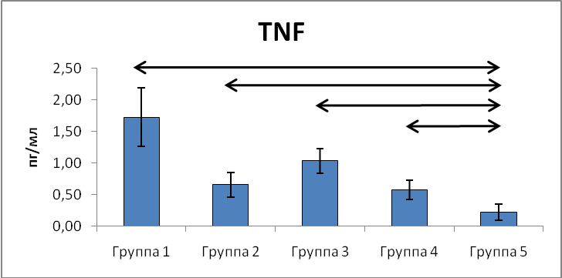
Рис. 1. Содержание TNF в сыворотках крови больных РА, БА и условно здоровых доноров. Результаты представлены как среднее ±ошибка среднего (пг/мл) для пяти различных групп: группа 1 – больные РА в стадии обострения (n=17), группа 2 – больные РА, ответившие на терапию (n=14), группа 3 – больные БА с неконтролируемым течением (n=15), группа 4 – больные БА с контролируемым течением (n=11) и группа 5 – условно здоровые доноры (n=24). Достоверность различий определена с помощью критерия знаков. Стрелками обозначены достоверные (p<0,005) отличия.
Одним из путей регуляции биологической активности TNF в организме человека служат растворимые рецепторы к цитокину двух типов, и в нашей работе методом ИФА с использованием коммерческих наборов были измерены уровни sTNFRI и sTNFRII (табл. 1). Было показало преобладание содержания рецептора II типа по сравнению с содержанием рецептора I типа во всех исследованных группах, что согласуется с литературными данными [Robak T., 1998]. Также было определено, что содержание рецепторов к TNF обоих типов в сыворотках крови больных РА в стадии обострения, больных РА, ответивших на терапию, и больных БА с неконтролируемым и контролируемым течением достоверно выше по сравнению с условно здоровыми донорами, что говорит об активном вовлечении растворимых рецепторов к TNF в протекание патологических процессов при РА и БА [Robak T., 1998; Yoshida S., 1996].
Еще одним из факторов, способных регулировать активность иммуномодулирующих молекул в организме, являются аутоантитела. На настоящий момент в литературе имеется небольшое количество работ, посвященных исследованию аутоантител к фактору некроза опухоли. Так аутоантитела к TNF были обнаружены в сыворотках крови здоровых доноров, пациентов с грамотрицательной бактериальной септицемией, кистозным фиброзом, хронической легочной инфекцией, а также с различными ревматическими заболеваниями, в том числе с РА [Fomsgaard A., 1989; Sioud M., 1994].
В данной работе с помощью метода ИФА было измерено относительное содержание аутоантител классов IgA, IgM и IgG к TNF (табл. 2). Для определения относительных значений использовали условные единицы оптической плотности.
Таблица 1.
Содержание sTNFRI и sTNFRII в сыворотке крови больных РА в стадии обострения, больных РА, ответивших на терапию, больных БА с неконтролируемым и контролируемым течением и условно здоровых доноров.
Группа | sTNFRI (пг/мл) | sTNFRII (пг/мл)
Больные РА в стадии обострения | 1407,9*  (1217,9–2187,4) | 2999,0*#  (2543,0–3702,1)
Больные РА, ответившие на терапию | 1386,5*  (1122,7–1837,6) | 2795,4*#  (2635,3–3198,2)
Больные БА с неконтролируемым течением | 909,3*  (728,7–1533,8) | 2851,6*#  (2650,9–2972,0)
Больные БА с контролируемым течением | 1052,3*  (816,6–1481,6) | 2688,2*#  (2650,9–3051,8)
Условно здоровые доноры | 92,7  (24,4–212,8) | 1710,3 #  (1068,2–2209,2)
Данные представлены в виде медианы и межквартильного интервала. Достоверность различий определена с помощью критерия Манна-Уитни. * - достоверно (p<0,05) по сравнению с условно здоровыми донорами; # - достоверно (p<0,05) по сравнению с содержанием sTNFRI.
Таблица 2.
Относительное содержание аутоантител к TNF классов IgA, IgM и IgG в сыворотке крови больных РА в стадии обострения, больных РА, ответивших на терапию, больных БА с неконтролируемым и контролируемым течением и условно здоровых доноров.
Группа | IgG | IgA | IgM
Больные РА в стадии обострения  (n=12) | 1,687  (1,562– 2,136) | 0,473  (0,337– 0,577) | 1,496  (1,331–1,752)
Больные РА, ответившие на терапию  (n=12) | 1,787  (1,266– 2,412) | 0,415  (0,247– 0,514) | 1,555  (1,388–1,667)
Больные БА с неконтролируемым течением  (n=7) | 1,642  (1,505– 2,014) | 0,634  (0,425– 0,744) | 1,305  (1,206– 1,725)
Больные БА с контролируемым течением  (n=7) | 1,432  (1,396– 1,760) | 0,488  (0,436– 0,554) | 1,327  (1,320– 1,445)
Условно здоровые доноры  (n=12) | 1,592  (1,275– 2,327) | 0,491  (0,396–0,641) | 1,364  (1,292–1,553)
Данные представлены в виде медианы и межквартильного интервала и выражены в единицах оптической плотности.
Аутоантитела к TNF классов IgA, IgG, IgM и подклассов иммуноглобулина G были обнаружены во всех исследованных группах. Значимых достоверных отличий в относительном содержании измеренных классов аутоантител между исследованными группами не было показано, при этом были найдены достоверные отличия в относительном содержании подклассов IgG (табл. 3).
Таблица 3.
Относительное содержание подклассов иммуноглобулина класса G аутоантител к TNF в сыворотке крови больных РА в стадии обострения, больных РА, ответивших на терапию, больных БА с контролируемым и неконтролируемым течением и условно здоровых доноров.
Группа | IgG1 | IgG2 | IgG3 | IgG4
Больные РА в стадии обострения | 0,057  (0,049–0,066)  (n=17) | 0,090 *  (0,066–0,124)  (n=16) | 0,107 *  (0,078–0,148)  (n=16) | 0,063 *  (0,040–0,089)  (n=13)
Больные РА, ответившие на терапию | 0,057  (0,051–0,069)  (n=13) | 0,072 #  (0,051–0,091)  (n=12) | 0,089  (0,071–0,119)  (n=11) | 0,036 #  (0,029–0,055)  (n=10)
Больные БА с неконтроли-руемым течением | 0,054  (0,050–0,059)  (n=12) | 0,096 *  (0,090–0,168)  (n=11) | 0,114 *  (0,085–0,155)  (n=13) | 0,056 *  (0,047–0,075)  (n=10)
Больные БА с контролируе-мым течением | 0,069  (0,062–0,092)  (n=8) | 0,074 $  (0,056–0,104)  (n=10) | 0,087  (0,084–0,091)  (n=9) | 0,043 $  (0,039–0,047)  (n=9)
Условно здоровые доноры | 0,057  (0,048–0,063)  (n=18) | 0,074  (0,055–0,081)  (n=14) | 0,081  (0,064–0,102)  (n=15) | 0,034  (0,028–0,055)  (n=16)
Данные представлены в виде медианы и межквартильного интервала и выражены в единицах оптической плотности. Достоверность различий определена с помощью критерия Манна-Уитни. * - достоверно (p<0,05) по сравнению с условно здоровыми донорами; # - достоверно (p<0,05) по сравнению с больными РА в стадии обострения; $ - достоверно (p<0,05) по сравнению с больными БА с неконтролируемым течением.
Было показано достоверное повышение относительного содержания подклассов IgG2, IgG3 и IgG4 в сыворотках крови больных РА в стадии обострения и больных БА с неконтролируемым течением по сравнению с условно здоровыми донорами. При этом относительное содержание подклассов IgG2 и IgG4 достоверно понижалось при ответе на терапию у больных РА и при переходе от неконтролируемого к контролируемому течению БА, что может указывать на участие аутоантител к TNF подклассов IgG2, IgG3, IgG4, и в особенности IgG2 и IgG4, в патогенезе рассматриваемых патологий.
На сегодняшний день в большинстве работ по изучению роли аутоантител к цитокинам их содержание выражают в относительных единицах. Так, например, при использовании ИФА с применением меченых антител результаты получают в единицах оптической плотности, которые зависят от активностей каждого из применяемых ферментов и характеристик приборов, используемых разными исследовательскими группами [Meager A., 1999, 2003; Puel A., 2010]. Однако такой подход создает трудности при сравнении данных, полученных различными группами исследователей, вследствие использования различных реагентов и методов для определения аутоантител и делает невозможным сравнение содержания аутоантител различных классов и подклассов в пределах каждой исследуемой группы. В связи с этим в нашей работе методом ИФА были определены абсолютные количества аутоантител к TNF с использованием в качестве калибровочного материала чистой фракции аутоантител к TNF, полученной из сыворотки крови условно здоровых доноров.
Для получения чистой фракции аутоантител к TNF из сыворотки крови человека был разработан протокол, включающий комплекс хроматографических процедур с использованием колонок с сорбентами Bio-Gel P-6 DG (Bio-Rad, США), Protein G Sepharose 4 Fast Flow (GE Healthcare, США) и Affi-Gel 15 (Bio-Rad, США), и процедуру магнитной сепарации с использованием магнитных бус (Dynal Biotech, Норвегия) и кроличьих поликлональных антител к ТNF, меченых биотином.
Согласно разработанному протоколу получения чистой фракции аутоантител к TNF, на первом этапе выделения был осуществлен перенос сыворотки в соответствующий буферный раствор, необходимый для дальнейших процедур аффинной очистки антител, с помощью колонки с Вio-Gеl Р6 DG сорбентом (рис. 2).
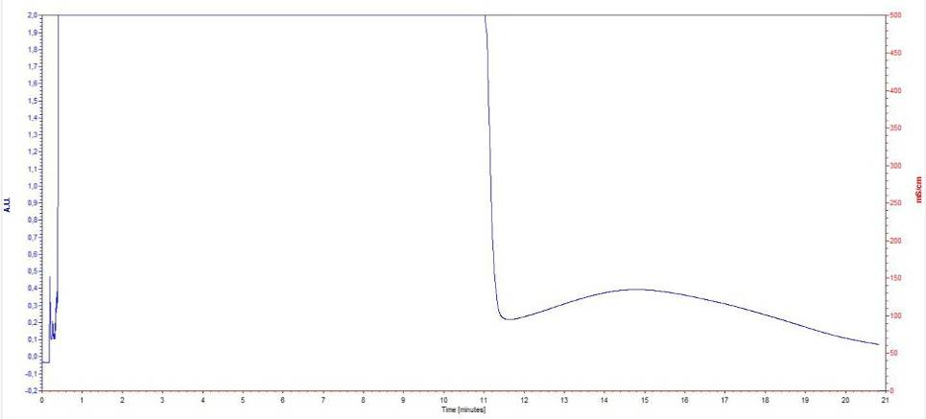
Рис. 2. Типичный вид хроматограммы, полученной при использовании колонки с сорбентом Bio-Gel P6 DG, при переводе всей фракции белков сыворотки в буферный раствор. По оси абсцисс – время элюции, мин; по левой оси ординат – оптическая плотность элюента при 280 нм, A.U.; по правой оси ординат – электропроводность элюента, mS/cm. В качестве рабочего буферного раствора использовался 20 mM фосфатно-солевой буферный раствор (PBS) (pH=7,4), объем сорбента в колонке – 10 мл, объем вносимой пробы – 3 мл, скорость потока – 0,2-0,6 мл/мин.
Целевой пик
Высокомолекулярные фракции, собранные с колонки с сорбентом Вio-Gеl Р6 DG, были нанесены на колонку с Рrotein G Sерharose Fast Flow аффинным сорбентом (рис. 3). Использование колонки с сорбентом Protein G позволило выделить аутоантитела класса IgG всех четырех подклассов, что может быть весьма существенно, поскольку большинство ауантител к цитокинам относятся к классу высокоаффинных IgG [Watanabe M., 2010].
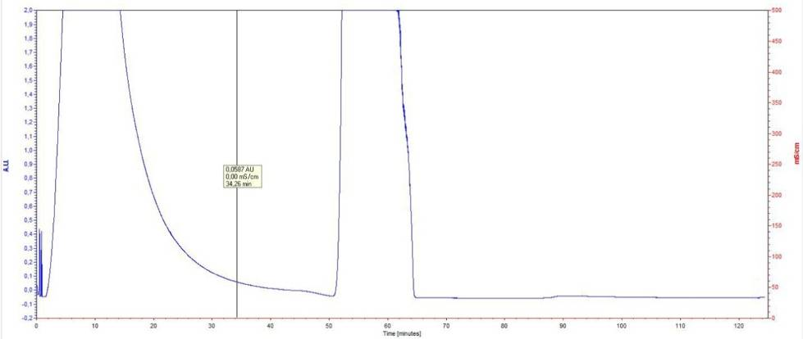
Рис. 3. Типичный вид хроматограммы, полученной на колонке с сорбентом Protein G Sepharose 4 Fast Flow, для выделения фракции аутоантител класса IgG. По оси абсцисс – время элюции, мин; по левой оси ординат – оптическая плотность элюента при 280 нм, A.U.; по правой оси ординат – электропроводность элюента, mS/cm. Использовались следующие буферные растворы: рабочий буферный раствор – 20 mM PBS (pH=7,4), буферный раствор для удаления неспецифически связавшихся компонентов – 20 mM PBS, содержащий тритонХ100 (0,1%) (pH=7,4), буферный раствор для элюции – 0,1 М Gly -Сl (pH=2,5). Объем сорбента в колонке составил 1,5 мл, объем вносимой пробы – 3 мл, скорость потока – 0,1-0,5 мл/мин.
Целевой пик
Для выделения специфических аутоантител к TNF в предложенном протоколе выделения был использован предварительно связанный с цитокином сорбент Affi-Gel 15 (рис. 4). Выбор сорбента был обусловлен его способностью быстро и с высокой степенью эффективности связывать все лиганды, имеющие первичные аминогруппы, и лиганды с низким молекулярным весом, а также соответствием изоэлектрической точки TNF (pI=5,3) параметрам эффективного связывания белка с сорбентом [Dorin G., 1990]. Ранее в ряде работ была показана эффективность данного сорбента для проведения аффинной хроматографии [Thevananther S., 1999; West I., 1994].
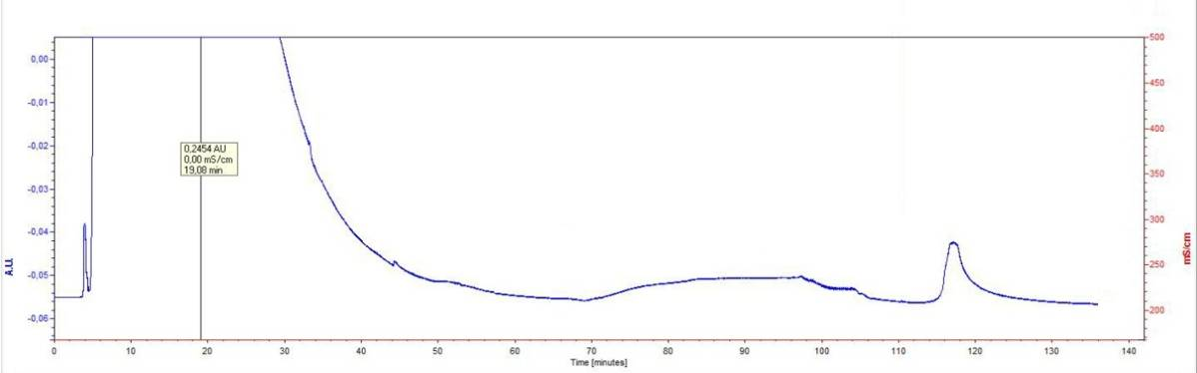
Рис. 4. Типичный вид хроматограммы, полученной на колонке с сорбентом Affi-Gel 15, связанным с TNF, в целях выделения фракции специфических аутоантител к TNF класса IgG. По оси абсцисс – время элюции, мин; по левой оси ординат – оптическая плотность элюента при 280 нм, A.U.; по правой оси ординат – электропроводность элюента, mS/cm. Связывание TNF с аффинным сорбентом проводили согласно инструкции производителя. Использовались следующие буферные растворы: рабочий буферный раствор – 20 mM PBS (pH=7,4), буферный раствор для удаления неспецифически связавшихся компонентов – 1М гуанидин-HСl (pH=7,4), буферный раствор для элюции – 0,1 М Gly-HСl (pH=2,5). Объем сорбента в колонке составил 1,5 мл, объем вносимой пробы – 3 мл, скорость потока – 0,4 мл/мин.
Целевой пик
Полученная после осуществления всего комплекса процедур аффинной хроматографии фракция аутоантител к TNF, как было показано в результате проведения предварительного опыта, содержала примесь самого цитокина, которая при проведении последнего хроматографического этапа выделения неизбежно в небольшом количестве смывается с колонки. В связи с этим было принято решение об использовании дополнительной стадии, в качестве которой была выбрана процедура магнитной сепарации, что было обусловлено возможностью проведения эффективной очистки фракции аутоантител благодаря высокоаффинному связыванию биотина, конъюгированного с кроличьими поликлональными антителами к TNF, и стрептавидина, которым покрыты магнитные бусы. Выбранная процедура очистки делает возможным удаление не только свободного TNF, но и связанного с аутоантителами, что подтверждается применением метода электрохемилюминесценции для определения оставшегося в растворе TNF.
Согласно полученным данным, до проведения процедуры магнитной сепарации на 100000 пг белка (концентрация белка была определена с помощью системы NanoDrop 2000с) содержание примеси составило 82,8 пг, после проведения магнитной сепарации примесь TNF во фракции аутоантител к TNF отсутствовала.
После проведения магнитной сепарации чистота полученных фракций была дополнительно подтверждена с использованием методов ИФА и электрофореза белков по Леммли, также с помощью метода электрофореза белков по Леммли было подтверждено соответствие по молекулярному весу иммуноглобулинам класса G (рис. 5).
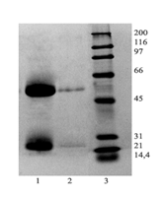
Рис. 5. Электрофореграмма фракции иммуноглобулинов IgG к TNF, полученная после проведения комплекса процедур аффинной хроматографии и магнитной сепарации. Электрофоретический анализ белков проводили по методу Лэммли в присутствии 2-меркаптоэтанола. Концентрирующий гель содержал 4% акриламид, разделяющий гель – 10 % акриламид. На дорожку наносили по 5-10 мкг белка. На рисунке: 1–проскок (колонка Affi-Gel), 2 – целевая фракция иммуноглобулинов IgG к TNF(колонка Affi-Gel), 3 – стандарт (SDS-Page Molecular Weight Standarts, Broad Range).
На основании проделанной работы подана заявка на патент «Способ аффинного выделения аутоантител класса IgG к иммунорегуляторному цитокину TNF».
Получение фракции аутоантител к TNF, содержащей все четыре подкласса IgG, и отсутствие в ней примеси самого медиатора дает возможность проведения иммуноферментного анализа для определения абсолютного содержания аутоантител к TNF в сыворотках крови человека с использованием в качестве калибровочных образцов полученных фракций аутоантител к TNF, поскольку отсутствует конкуренция сорбированного в лунках планшета TNF с растворимым медиатором.

Таблица 4.
Содержание подклассов IgG аутоантител к TNF в сыворотке крови больных РА в стадии обострения, больных РА, ответивших на терапию, больных БА с неконтролируемым и контролируемым течением и условно здоровых доноров.
Группа | IgG1 (нг/мл) | IgG2 (нг/мл) | IgG3 (нг/мл) | IgG4 (нг/мл)
Больные РА в стадии обострения | 176,100  (138,500–218,400)  (n=17) | 78,675 *  (53,555–114,775)  (n=16) | 161,955 *  (116,900–227,545)  (n=16) | 74,180 *  (44,910–107,270)  (n=13)
Больные РА, ответившие на терапию | 176,100  (147,900–232,500)  (n=13) | 60,355 #  (37,860–80,240)  (n=12) | 134,290  (105,840–181,710)  (n=11) | 39,820 #  (30,910–64,000)  (n=10)
Больные БА с неконтроли-руемым течением | 162,000  (143,200–185,500)  (n=12) | 85,470 *  (79,190–160,820)  (n=11) | 173,810 *  (127,970–238,610)  (n=13) | 64,635 *  (53,820–89,450)  (n=10)
Больные БА с контролируе-мым течением | 232,500 * $  (199,600–340,600)  (n=8) | 62,450 $  (43,620–93,850)  (n=10) | 131,130  (126,390–137,450)  (n=9) | 48,730 $  (43,640–53,820)  (n=9)
Условно здоровые доноры | 176,100  (133,800–204,300)  (n=18) | 62,450  (42,570–69,780)  (n=14) | 121,650  (94,770–154,840)  (n=15) | 36,635  (29,000–63,360)  (n=16)
Данные представлены в виде медианы и межквартильного интервала и выражены в нг/мл. Достоверность различий определена с помощью критерия Манна-Уитни. * - достоверно (p<0,05) по сравнению с условно здоровыми донорами; # - достоверно (p<0,05) по сравнению с больными РА в стадии обострения; $ - достоверно (p<0,05) по сравнению с больными БА с неконтролируемым течением.
В данной работе методом твердофазного ИФА было измерено абсолютное содержание аутоантител к TNF всех четырех подклассов IgG, при этом в качестве калибровочного материала была использована чистая фракция аутоантител, полученная из пулированных сывороток крови условно здоровых доноров (табл. 4). Предварительно в очищенной фракции аутоантител к TNF с использованием коммерческого ИФА-набора было измерено содержание подклассов IgG, которое составило 46 нг/мл субкласса IgG1, 102 нг/мл субкласса IgG2, 24 нг/мл субкласса IgG3 и 48 нг/мл субкласса IgG4.
В нашей работе для больных РА, как в стадии обострения, так и больных РА, ответивших на терапию, было показано, что среди подклассов аутоантител к TNF достоверно превалируют IgG1 и IgG3 (рис. 6). При этом была получена положительная корреляция между содержанием подклассов IgG2 и IgG3 у больных РА в стадии обострения.
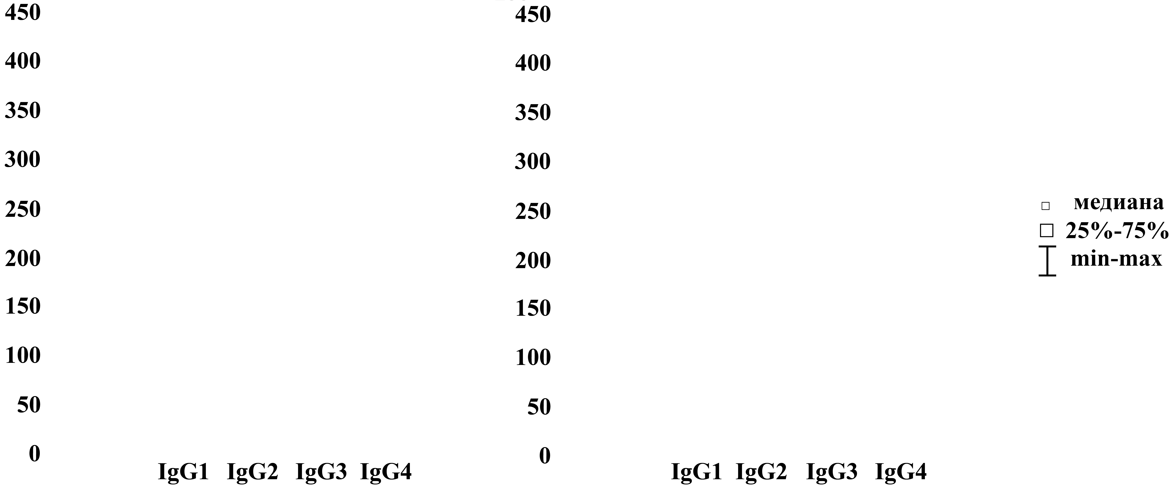
Рис. 6. Содержание подклассов IgG аутоантител к TNF в сыворотке крови больных РА в стадии обострения (А) и больных РА, ответивших на терапию (Б). Данные представлены в виде медианы и межквартильного интервала и выражены в нг/мл. Достоверность различий определена с помощью критерия Манна-Уитни. * – достоверно (p<0,05).
*
*
*
*
*
*
**
*
А Б
Также была получена положительная корреляция между содержанием в сыворотках крови условно здоровых доноров аутоантител к TNF подклассов IgG1 и IgG3.
Для больных БА с неконтролируемым течением заболевания было показано, что среди подклассов аутоантител к TNF достоверно превалируют IgG1 и IgG3 (рис. 7А). В тоже время в сыворотках крови больных БА с контролируемым течением (рис. 7Б) и условно здоровых доноров (рис. 8) содержание аутоантител к TNF подкласса IgG1 достоверно превышает содержание прочих подклассов, а содержание аутоантител к TNF подкласса IgG3 достоверно выше IgG2 и IgG4.
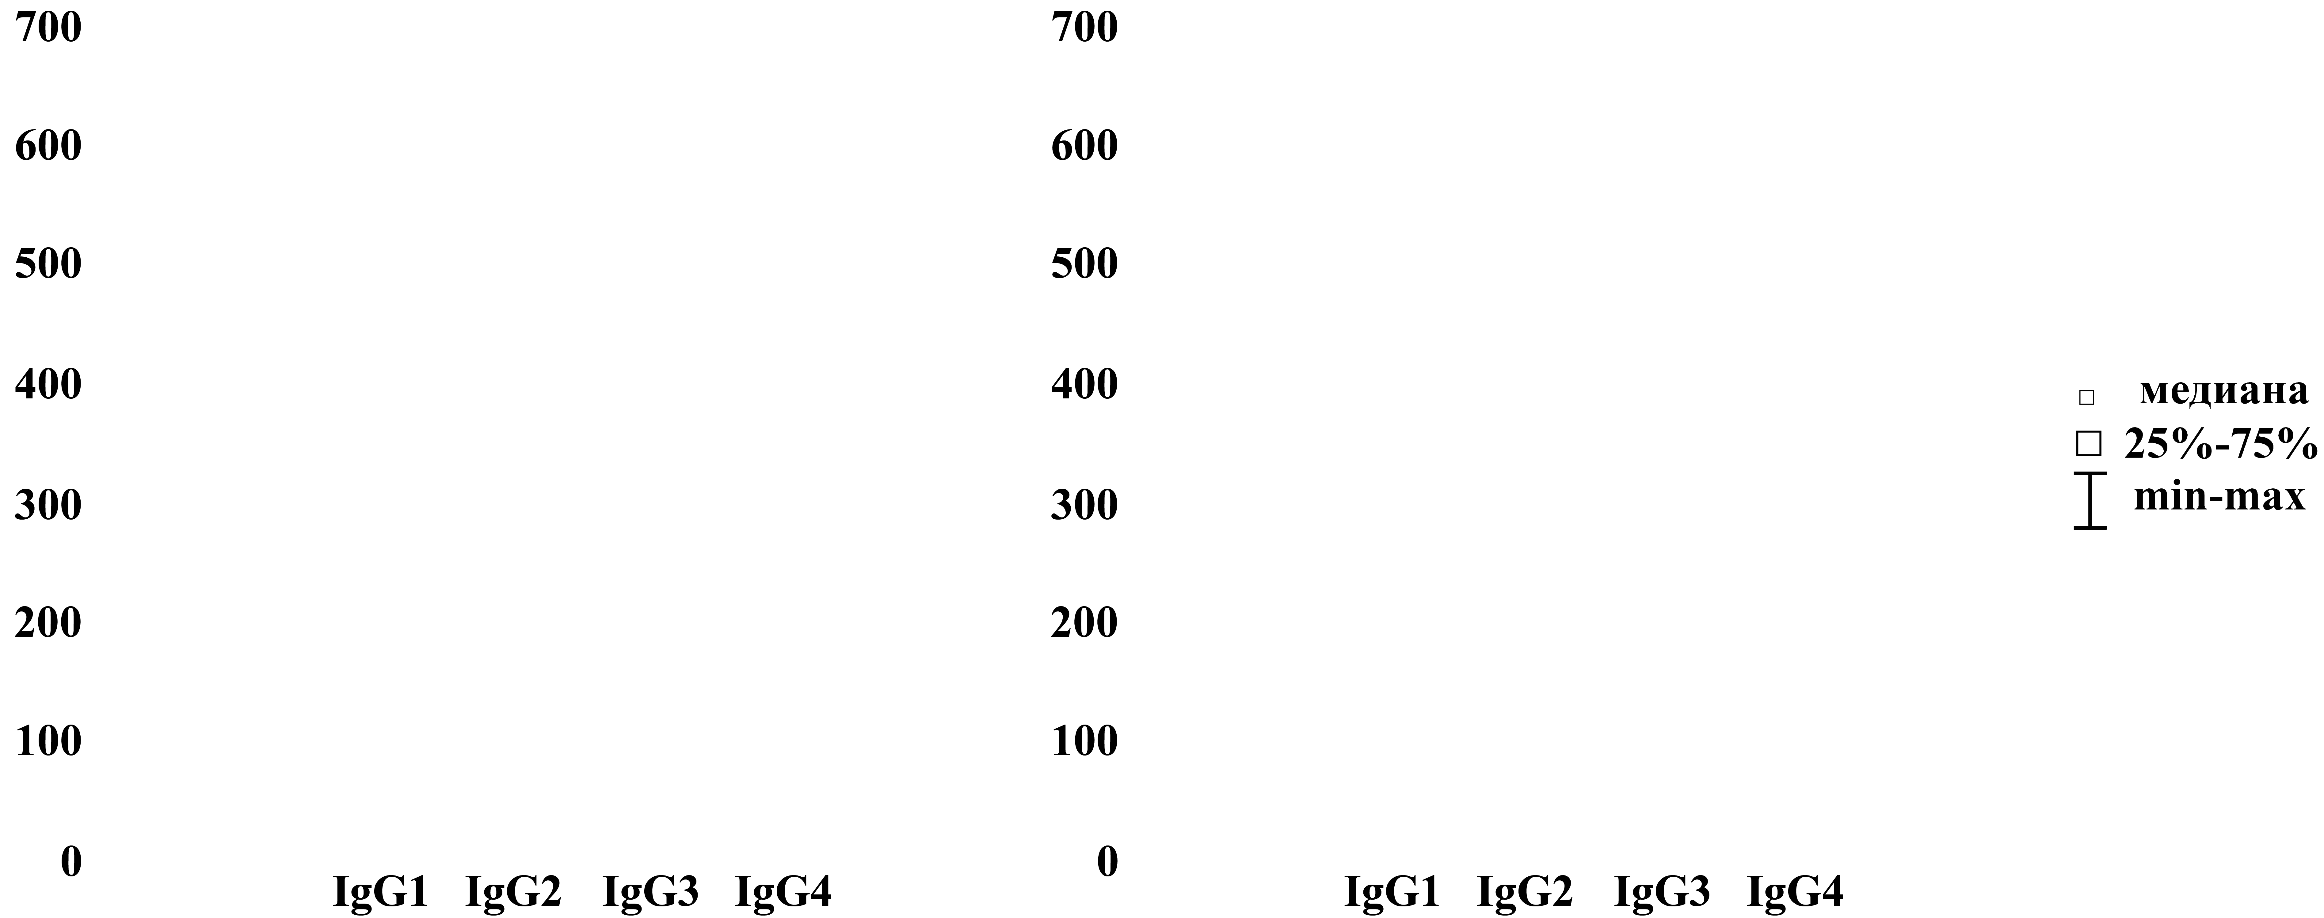
Рис. 7. Содержание подклассов IgG аутоантител к TNF в сыворотке крови больных БА с неконтролируемым (А) и контролируемым (Б) течением. Данные представлены в виде медианы и межквартильного интервала и выражены в нг/мл. Достоверность различий определена с помощью критерия Манна-Уитни. * – достоверно (p<0,05).
А Б
*
*
*
*
*
*
*
*
**
*
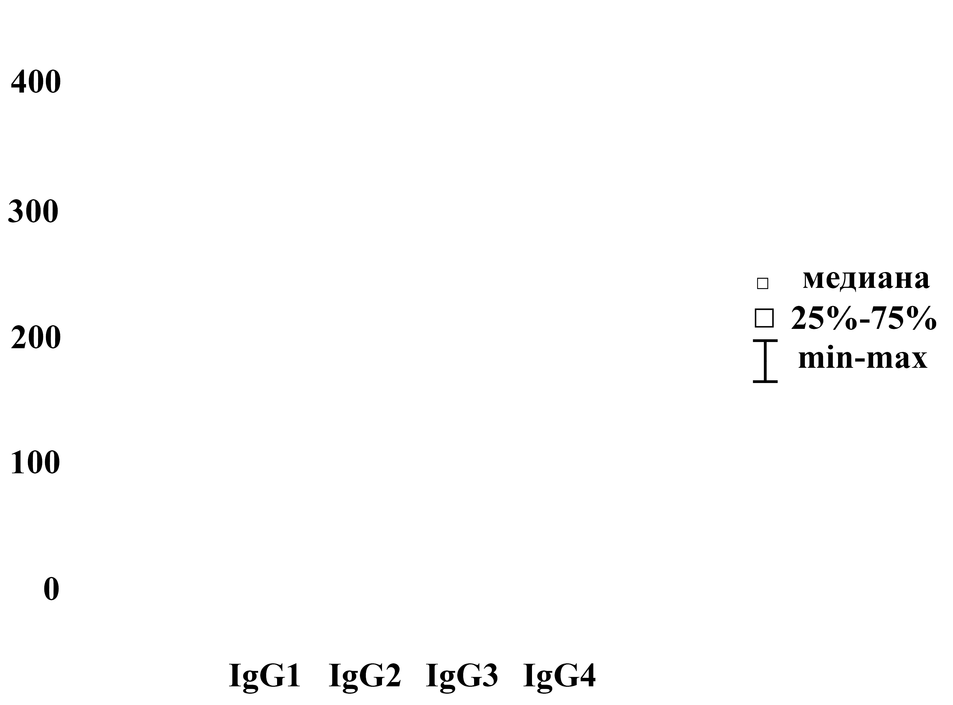
Рис. 8. Содержание подклассов IgG аутоантител к TNF в сыворотке крови условно здоровых доноров. Данные представлены в виде медианы и межквартильного интервала и выражены в нг/мл. Достоверность различий определена с помощью критерия Манна-Уитни. * – достоверно (p<0,05).
*
*
*
*
*
Ранее в работах нескольких групп исследователей было показано, что у пациентов с аутоиммунными заболеваниями специфические аутоантитела чаще всего представлены подклассами IgG1 и IgG3 [Gharavi A.E., 1988; Maran R., 1997; Yount W.J., 1988]. Так у больных РА аутоантитела к нативному коллагену II типа являются комплементсвязывающими и принадлежат к IgG1 (55%) и IgG3 (47%) подклассам [Cook A.D., 1997]. Полученные результаты также указывают на то, что распределение аутоантител к TNF по подклассам как в сыворотках больных РА и БА, так и условно здоровых доноров не совпадает с известным распределением антител к чужеродным антигенам (IgG1 > IgG2 > IgG3 > IgG4) [Furukawa K., 1991], а IgG1 и IgG3 подклассы доминируют над IgG2 и IgG4. Превалирование среди аутоантител к TNF IgG1 и IgG3 подклассов может указывать на активное участие аутоантител к TNF в активации системы комплемента, так как известно, что по способности взаимодействовать с С1q компонентом комплемента иммуноглобулины IgG1 и IgG3 подклассов стоят на первом месте, при этом IgG2 способен к слабому связыванию, а IgG4 вовсе не связывается с С1q [van Loghem E., 1986].
Полученная для условно здоровых доноров корреляция связывает два комплементсвязывающих подкласса аутоантител к TNF. При обострении РА данная корреляционная зависимость нарушается, и появляется корреляция между IgG2 и IgG3 подклассами аутоантител к TNF.
Было показано, что у больных РА в стадии обострения и больных БА с неконтролируемым течением абсолютное содержание подклассов аутоантител IgG2, IgG3 и IgG4 достоверно выше по сравнению с условно здоровыми донорами (табл. 4). При переходе от неконтролируемого к контролируемому течению БА, а также после ответа на терапию при РА достоверно снижается содержание IgG2 и IgG4. Из двух подклассов аутоантител, уровень которых падает при переходе от неконтролируемого к контролируемому течению БА и при ответе на терапию больных РА один, IgG2, способен слабо активировать комплемент, а второй, IgG4, вовсе не активирует систему комплемента по классическому пути. При этом существует положительная корреляция между содержанием IgG2 и TNF у больных БА с контролируемым течением. Исходя из чего, можно предположить, что аутоантитела к TNF подклассов IgG2 и IgG4 регулируют иммунные реакции при РА и БА путем связывания TNF посредством образования иммунных комплексов с увеличением длительности его существования в системной циркуляции и транспорта иммунных комплексов в органы и ткани, а также, возможно, способны усиливать эффект цитокина.
Анализ содержания подкласса IgG1 показал, что при БА содержание данного подкласса достоверно повышается при переходе от неконтролируемого к контролируемому течению заболевания, и при этом содержание IgG1 у больных БА с контролируемым течением достоверно выше по сравнению с условно здоровыми донорами, и, таким образом, можно сделать предположение о нейтрализующем действие аутоантител данного подкласса в отношении TNF.
В дополнение к вышесказанному, наличие положительной корреляции между содержанием подкласса IgG2 у больных РА в стадии обострения и больных РА, ответивших на терапию, может указывать на возможность рассмотрения снижения содержания IgG2 в качестве показателя ответа на терапию больных РА. Аналогично, положительная корреляция между содержанием подкласса IgG1 у больных БА с неконтролируемым и контролируемым течением может указывать на возможность рассмотрения повышения содержания IgG1 в качестве показателя перехода от неконтролируемого к контролируемому течению БА, соответственно.
Полученные достоверные отличия в содержании как IgG2 и IgG4, так и IgG3 подклассов у больных РА в стадии обострения по сравнению с условно здоровыми донорами могут говорить об их участии в патогенезе РА, а достоверные отличия в содержании IgG1 у больных БА с контролируемым течением и IgG2, IgG3 и IgG4 подклассов у больных БА с неконтролируемым течением по сравнению с условно здоровыми донорами могут свидетельствовать об участии в патогенезе БА всех четырех подклассов IgG.

ВЫВОДЫ
1. Содержание TNF и растворимых рецепторов к TNF достоверно выше у больных ревматоидным артритом и бронхиальной астмой по сравнению с условно здоровыми донорами, при этом после ответа на терапию больных ревматоидным артритом и при переходе к контролируемому течению бронхиальной астмы уровень TNF достоверно снижается, что подтверждает активное участие цитокина TNF в патогенезе обоих заболеваний.
2. Разработанный способ получения аутоантител к TNF из сыворотки крови, включающий методы аффинной хроматографии и процедуру магнитной сепарации, позволяет получить фракции аутоантител к TNF с подтвержденным, методами ИФА и электрофореза, соответствием и чистотой.
3. Аутоантитела к TNF обнаруживаются в сыворотке крови условно здоровых доноров и больных ревматоидным артритом и бронхиальной астмой, при этом для них характерно преобладание IgG1 и IgG3 подклассов над IgG2 и IgG4 подклассами, что совпадает с распределением по подклассам IgG специфических аутоантител у пациентов с аутоиммунными заболеваниями.
4. Показано достоверное увеличение относительного и абсолютного содержания аутоантител подклассов IgG2, IgG3 и IgG4 в сыворотках крови больных ревматоидным артритом в стадии обострения и бронхиальной астмой с неконтролируемым течением по сравнению с условно здоровыми донорами, что свидетельствует об участии аутоантител к TNF в патогенезе данных заболеваний.
5. Обнаружено снижение абсолютного и относительного содержания аутоантител подклассов IgG2 и IgG4 у больных ревматоидным артритом после ответа на терапию, и снижение абсолютного и относительного содержания IgG2 и IgG4 и повышение абсолютного содержания аутоантител подкласса IgG1 у больных бронхиальной астмой при переходе от неконтролируемого к контролируемому течению, что указывает на функциональную роль подклассов IgG аутоантител к TNF в изменении активности воспалительного процесса при ревматоидном артрите и бронхиальной астме.

СПИСОК РАБОТ, ОПУБЛИКОВАННЫХ ПО ТЕМЕ ДИССЕРТАЦИИ
1. Киреев Ф.Д., Голикова Е.А., Соснина А.В., Аутеншлюс А.И. Уровни ФНО-α, растворимых рецепторов I и II типов и аутоантител к ФНО-α у больных туберкулезом легких и здоровых доноров // Вестник Уральской медицинской академической науки. – 2011. – T. 35. – № 2/1. – C. 147.
2. Киреев Ф.Д., Лопатникова Ю.А., Соснина А.В., Голикова Е.А., Аутеншлюс А.И., Сенников С.В. Аутоантитела к фно-альфа у здоровых доноров: содержание и биологическая активность // Дни иммунологии в Сибири: материалы Всероссийской научно-практической конференции. – 2011. – C. 58.
3. Голикова Е.А., Лопатникова Ю.А., Шкаруба Н.С., Сизиков А.Э., Сенников С.В. Система ФНО-альфа у больных ревматоидным артритом // Медицинская иммунология: материалы XIV Всероссийского научного форума с международным участием имени академика В.И.Иоффе «Дни иммунологии в Санкт-Петербурге» 23-26 мая 2011. – 2011. – Т.13. – №4-5. – С. 364.
4. Лопатникова Ю.А., Киреев Ф.Д., Голикова Е.А., Сенников С.В. Эффекты аутоантител к ФНО-альфа в тестах in vitro // Медицинская иммунология: материалы XIV Всероссийского научного форума с международным участием имени академика В.И.Иоффе «Дни иммунологии в Санкт-Петербурге» 23-26 мая 2011. – 2011. – Т.13. – № 4-5. – С. 316.
5. Голикова Е.А., Лопатникова Ю.А., Шкаруба Н.С., Киреев Ф.Д., Сизиков А.Э. Система ФНО-α у больных ревматоидным артритом и условно-здоровых доноров // Вестник Уральской медицинской академической науки. – 2011. – Т. 35. – № 2/1. – С. 125.
6. Лопатникова Ю.А., Киреев Ф.Д., Голикова Е.А., Аутеншлюс А.И., Соснина А.В., Сенников С.В. Содержание растворимых рецепторов и аутоантител к TNF-α у здоровых индивидов и биологическая активность анти-TNF-α аутоантител // Российский иммунологический журнал. – 2011. – Т. 5(14). – №3-4. – С. 360-366.
7. Голикова Е.А., Лопатникова Ю.А., Шкаруба Н.С., Сизиков А.Э., Сенников С.В. Система ФНО-альфа: медиатор, растворимые рецепторы и аутоантитела, в норме и при ревматоидном артрите // Иммунопатогенез и иммунотерапия основных заболеваний человека: от эксперимента к клинике: материалы 8-й отчетной конференции НИИКИ СО РАМН. – 2011. – С. 99-101.
8. Лопатникова Ю.А., Киреев Ф.Д., Голикова Е.А., Сенников С.В. Биологическая активность аутоантител к ФНО-альфа // Иммунопатогенез и иммунотерапия основных заболеваний человека: от эксперимента к клинике: материалы 8-й отчетной конференции НИИКИ СО РАМН. – 2011. – С. 40-42.
9. Голикова Е.А., Лопатникова Ю.А., Ковалевская-Кучерявенко Т.В., Непомнящая В.М., Сенников С.В. TNF, растворимые рецепторы и аутоантитела к TNF при бронхиальной астме и у условно здоровых доноров // Вестник Уральской медицинской академической науки. – 2012. – Т. 41. – № 4. – С. 104-105.
10. Голикова Е.А., Лопатникова Ю.А., Шкаруба Н.С., Сизиков А.Э., Сенников С.В. TNF, растворимые рецепторы и аутоантитела к TNF у больных ревматоидным артритом и условно здоровых доноров. // Бюллетень ВСНЦ СО РАМН. – 2012. – Т. 85. – № 3. – Ч. 2. – С. 67-71.
11. Sennikov S.V., Golikova E.A., Kireev F.D., Lopatnikova J.A. Purification of human immunoglobulin G autoantibodies to tumor necrosis factor using affinity chromatography and magnetic separation. // J. Immunol. Methods. – 2013. – V. 390. – P. 92-98.
12. Golikova E.A., Lopatnikova J.A., Kovalevskaya-Kucheryavenko T.V., Nepomnyashih V.M., Sennikov S.V. Levels of TNF, TNF autoantibodies, and soluble TNF receptors in patients with bronchial asthma. // J. Asthma. – 2013. –doi:10.3109/02770903.2013.796972.
Приоритетная справка на изобретение № 2012124854 от 14.06.2012. «Способ аффинного выделения аутоантител класса IgG к иммунорегуляторному цитокину TNF». Сенников С.В., Лопатникова Ю.А., Голикова Е.А., Киреев Ф.Д.

